Конспект урока по музыке для 5 класса
Тема урока: «Общность жанров инструментальной и вокальной музыки».
Тип урока: урок ознакомления с новым материалом и закрепления ранее изученного.
Цель урока: раскрыть взаимосвязь музыкального и литературного искусства через общность жанров.
Задачи урока: познакомить детей с жанрами «вокализа», «песни без слов», «баркаролы» и «романса» в инструментальной музыке; показать интонационные возможности мелодии как главного выразительного средства в музыке; раскрыть общность жанров на примере музыки С.В.Рахманинова, Г.Свиридова, Ф.Мендельсона, Ф.Шуберта; разучить «Баркаролу» Ф.Шуберта.
Оборудование к уроку: мультимедийное оборудование, компьютер, фортепиано.
Материалы к уроку: «Вокализ» С.В.Рахманинова, «Романс» Г.Свиридова, «Песня венецианского гондольера» G-moll Ф.Мендельсона из цикла «Песни без слов», «Баркарола» Ф.Шуберта, «Побережье в Амальфи» И.Айвазовского, «Песня без слов» Дж.Баррабл, А.Боголюбов «Вид Венеции».
Этапы урока:
- Музыкальное приветствие;
- Проверка домашнего задания;
- Раскрытие интонационно-выразительных возможностей мелодии на примере вокализа, романса;
- Общность жанров песен без слов и баркаролы;
- Вокально-хоровая работа над песней;
- Итог урока;
- Домашнее задание.
Ход урока.
Учитель (поёт): - Здравствуйте, ребята!
Дети (поют): - Здравствуйте!
Учитель: - Сегодня на уроке мы с вами продолжим раскрывать взаимосвязи музыки и литературы и рассмотрим подробнее интонационно-выразительные возможности мелодии в общих жанрах инструментальной и вокальной музыки.
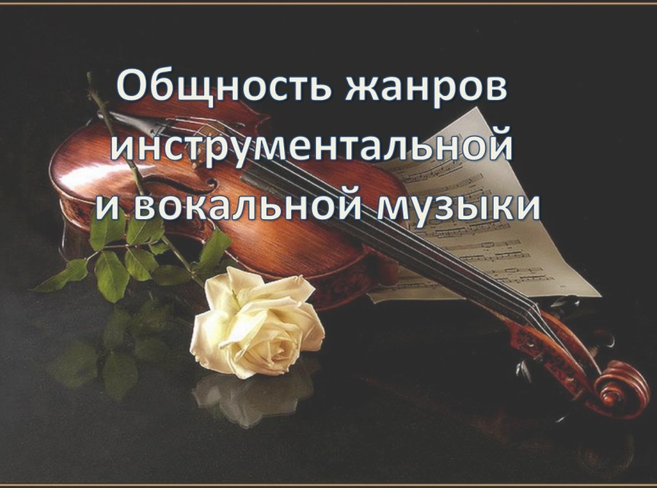
Как вы помните, на предыдущих уроках мы с вами беседовали о фольклоре как литературной основе многих музыкальных произведений. Вспомните, о какой музыке шла речь?
Дети вспоминают народное сказание «Кикимора» и одноименную симфоническую миниатюру А.К.Лядова, сказки «Тысяча и одна ночь» и сюиту «Шехеразаду» Н.А.Римского-Корсакова.
Учитель: - Хорошо, молодцы. Мы с вами выяснили, что композиторы используют разные средства музыкальной выразительности, чтобы передать различные образы. И у вас было задание: с помощью некоторых выразительных средств музыки описать образ любимого героя сказки. Покажите, как у вас это получилось.
Дети рассказывают о своих героях и объясняют свой выбор выразительных средств.
Учитель: - Молодцы! Как вы уже заметили, одним из главных выразительных средств в музыке является мелодия. Как вы думаете, почему?
Дети: - Мелодия передаёт мысли и чувства человека. Через мелодию композитор нам о чём-то рассказывает.
Учитель: - Совершенно верно. Поэтому говорят, что мелодия – это мысль, выраженная звуками.
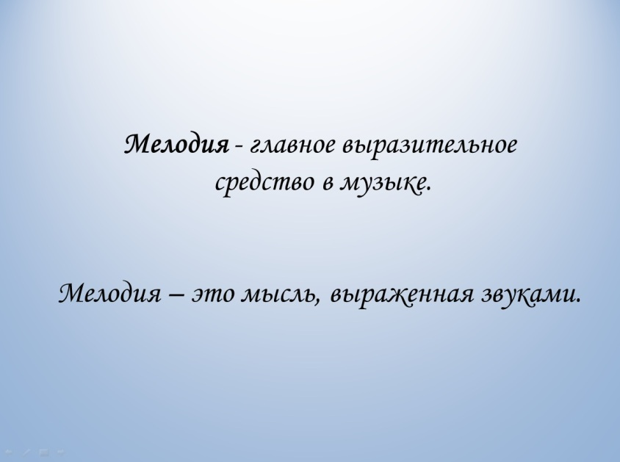
В обычной нашей речи свои мысли мы передаём словами, они складываются во фразы и предложения. Тоже происходит и в мелодии: несколько звуков образуют мотив – маленькую частицу мелодии, несколько мотивов составляют фразу, а фразы образуют предложения. Поэтому так важно внимательно вслушиваться в музыкальную речь. Понятно, что проще понять музыкальное произведение, когда есть название или стихотворный текст, например в песне.
А теперь подумайте, что стало бы с песней без стихотворного текста?
Дети: - Наверное, просто музыка, без слов. Содержание будет у каждого слушателя своё. А некоторым людям будет не всё понятно.
Учитель: - Конечно, но останется самое главное – мелодия. А её можно просто пропеть или сыграть на каком-нибудь инструменте, правда? И получится песня без слов.
Так в музыке возникли жанры, где главенствует выразительная песенная мелодия.
Послушайте фрагмент музыкального произведения и вспомните жанр вокальной музыки.
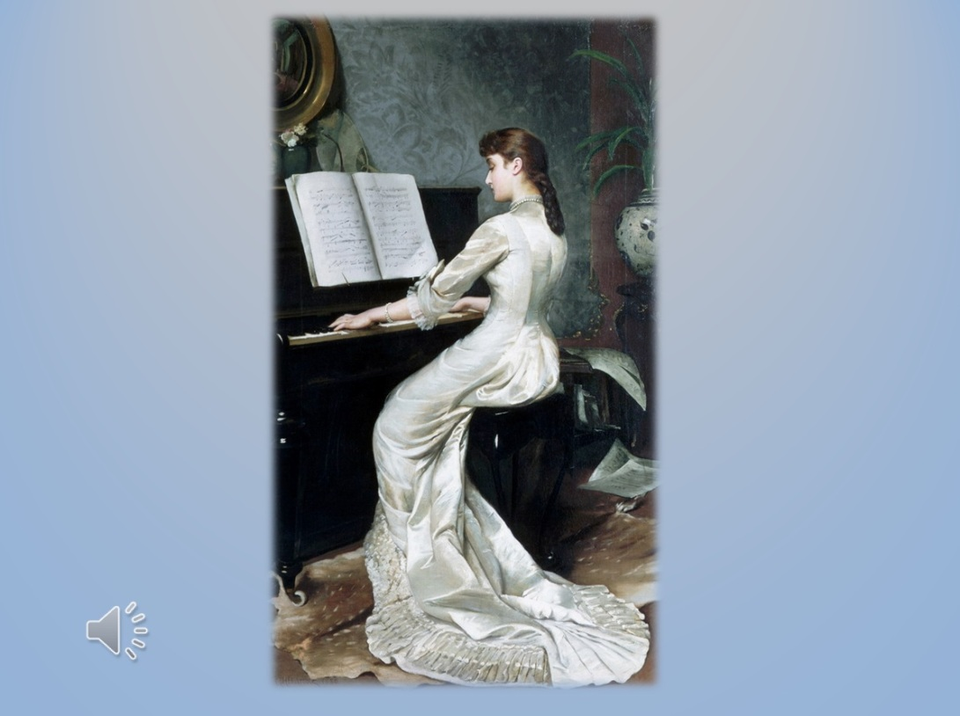
Учитель: - Что это за жанр? Может быть, вы угадали и произведение?
Дети определяют, что это жанр вокализа и угадывают произведение С.В.Рахманинова.
Учитель: - Действительно, это вокализ. И мы помним, что вокализ – это произведение для голоса с инструментальным сопровождением, исполняемое на тянущемся гласном звуке.(обычно «а»).
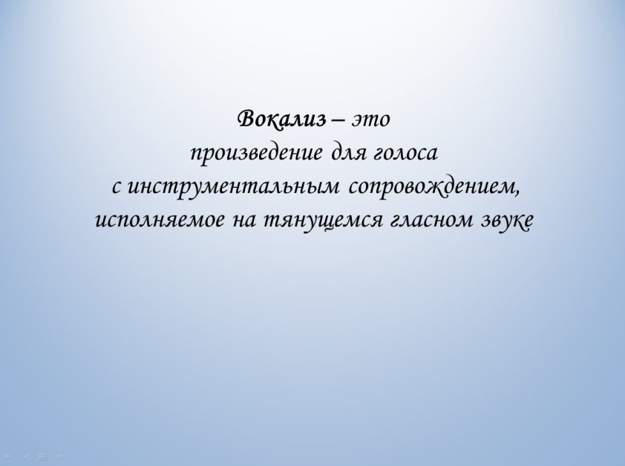
Есть вокализы, которые представляют собой специальные упражнения для развития голоса певца и его виртуозной техники. Но «Вокализ» С.В.Рахманинова это уже концертное произведение, имеющее большое художественное значение.
А какие чувства у вас возникли, когда звучало это произведение? Нужны ли здесь слова?
Дети: - Лирические, немного грустные. Слова здесь не нужны, каждый слушатель слышит что-то своё.
Учитель: - Да. Рахманинов посвятил этот вокализ певице А.Неждановой. Он говорил: «…Вы своим голосом и исполнением сможете выразить всё лучше и значительно больше, чем кто-нибудь словами». И действительно, как сказал А.Фет, «что не выразишь словами, звуком на душу навей».
И вот тут мы с вами должны вспомнить про интонацию как объединяющий стержень музыкальной речи и словесной. Напомните, что это за понятие и как вы его понимаете.
Дети вспоминают о понятии «интонация», перевод слова. Рассуждают о том, что по интонации можно отличить колыбельную песню от плясовой, русскую музыку от зарубежной, старинную от современной.
Учитель: - Действительно, по интонации мы можем прочувствовать характер произведения, понять музыкальный образ.
Вы сейчас слушали песню без слов, это был вокальный жанр. Но есть песни без слов и в инструментальной музыке. Они нередко имеют названия, заимствованные у песенных жанров: мелодия, ария, романс, серенада.
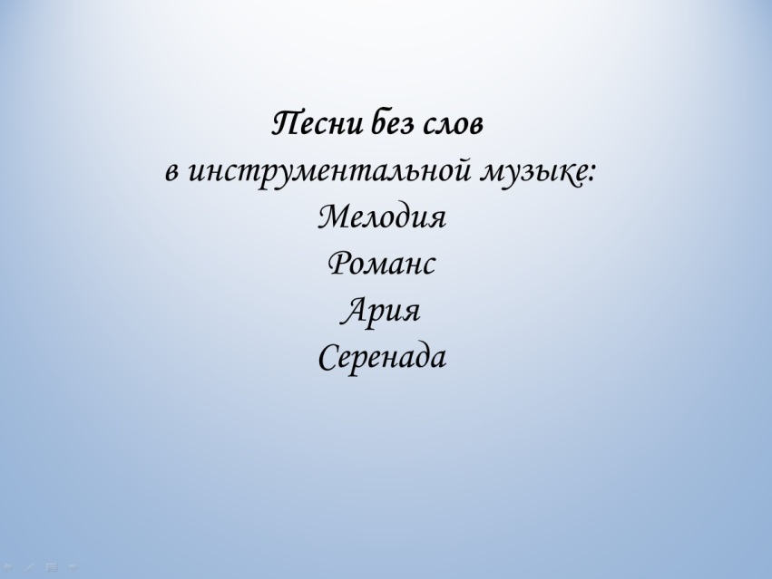
Послушайте «Романс» Г.Свиридова и подумайте, почему композитор назвал своё музыкальное произведение романсом.
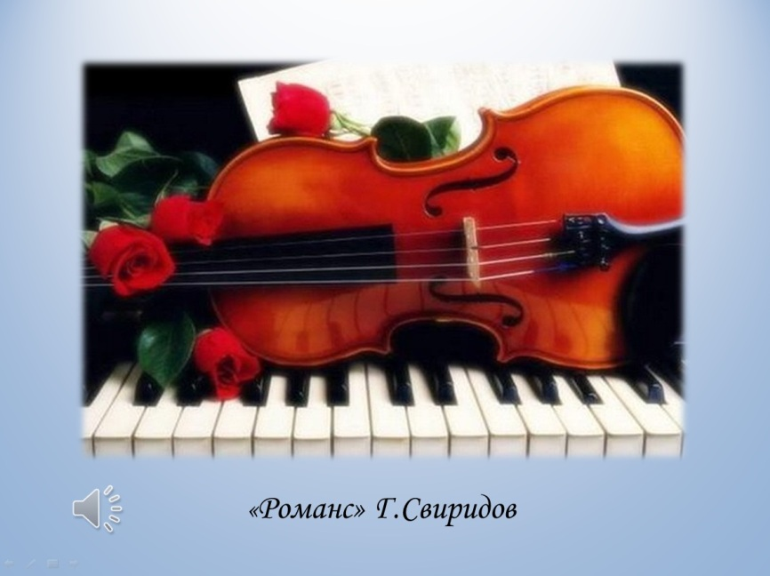
Дети слушают «Романс» Г.Свиридова и думают над вопросом.
Учитель: - И так, почему «Романс», какие черты вокального жанра романса перешли в инструментальную музыку?
Дети отмечают выразительную мелодию произведения, которую поёт скрипка, музыкальное сопровождение фортепиано, напоминающее переборы гитары.
Учитель: - Всё правильно. И ещё немаловажно, что мелодичные, певучие интонации произведения мы воспринимаем как выразительную речь, как исповедь души человека. Этим инструментальный «Романс» Г.Свиридова близок к вокальному жанру романса.
Немецкий композитор XIX века Феликс Мендельсон сочинил цикл фортепианных пьес под названием «Песни без слов». Среди них есть «Песни венецианских гондольеров» (так называли лодочников, гребцов). Эти песни написаны в жанре баркаролы – песни на воде.
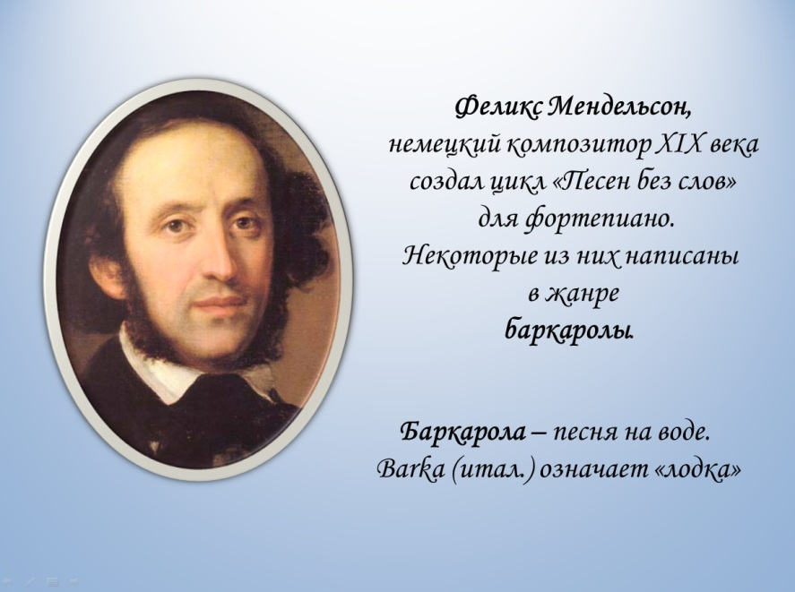
Родина этого жанра – Италия. Barka в переводе с итальянского означает лодка.(Слайд с картиной А.Боголюбова «Вид Венеции» и записью музыки).
Послушайте одну из «Песен венецианских гондольеров» и подумайте, какие черты песен на воде можно услышать в произведении. А почувствовать атмосферу итальянской Венеции вам поможет картина художника А.Боголюбова.
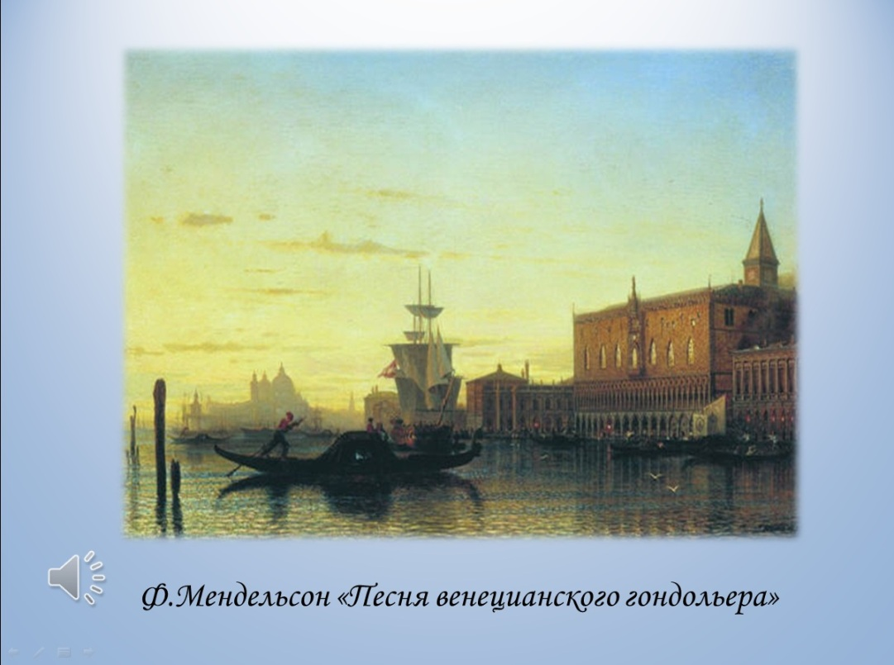
Дети слушают «Песню венецианского гондольера» из фортепианного цикла «Песни без слов» Ф.Мендельсона.
Учитель: - Какие черты жанра баркаролы – песни на воде вы услышали в музыке?
Дети отмечают аккомпанемент, напоминающий плеск волн, а также красивую напевную мелодию.
Учитель: - Верно. Сегодня я хочу познакомить вас с романсом немецкого композитора XIX века Франца Шуберта, который называется «Баркарола». Созвучной с ним будет картина русского художника И.Айвазовского «Побережье в Амальфи». Послушайте романс и подумайте, почему композитор назвал произведение «Баркарола»?
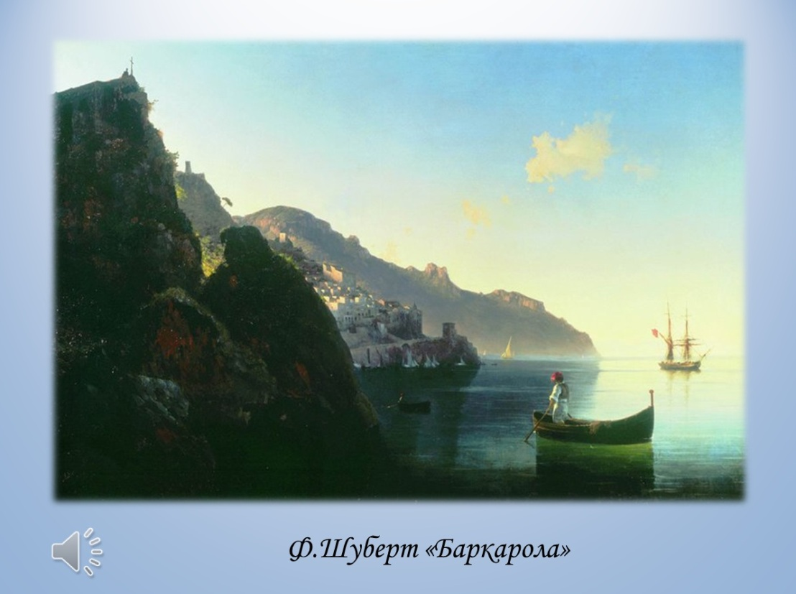
Дети слушают «Баркаролу» Ф.Шуберта.
Учитель: - Так почему романс назван «Баркаролой»? Какие интонации мелодии помогают передать песню на воде?
Дети вместе с учителем выясняют особенности мелодии и аккомпанемента, передающие образ баркаролы.
Вокально-хоровая работа над песней. (На данном уроке целесообразно разучить 1 раздел песни).
Итог урока.
Учитель: - О каких общих жанрах инструментальной и вокальной музыки мы сегодня говорили? (О вокализе, песнях без слов, романсе, баркароле). Что объединяет эти жанры, какое выразительное средство музыки? (Мелодия)
Домашнее задание: Вспомните произведение известного русского композитора, которое тоже называется «Баркарола».

